第八章 排序

1.A

2.C

3.C

4.D

5.D

6.A

7.D

8.C

9.C

10.B

二、

1.正确

2.错误

3.正确

4.错误

5.正确

6.正确

7.错误

8.正确

9.正确

10.正确

三、

1. 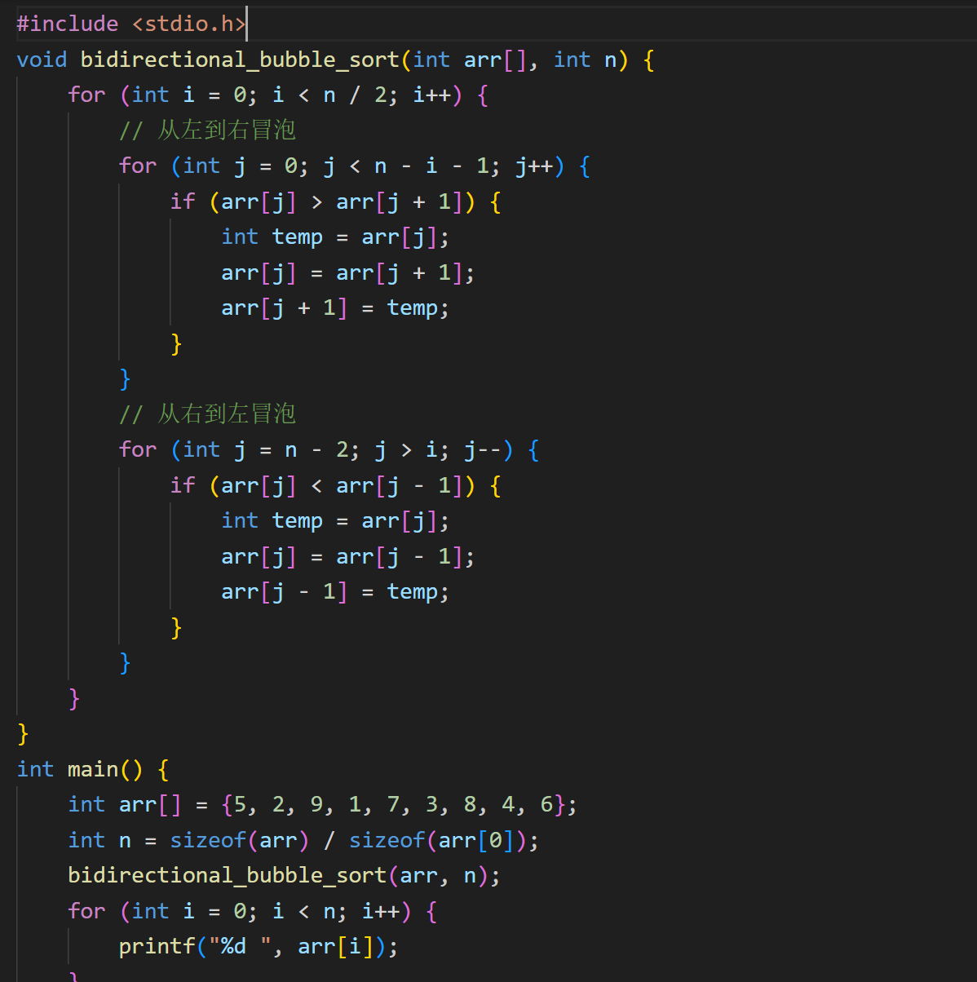

运行结果为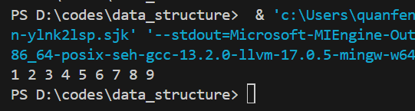

2.（1）进入循环时不再交换

（2）